Паспорт
старшей разновозрастной группы «Звёздочки»

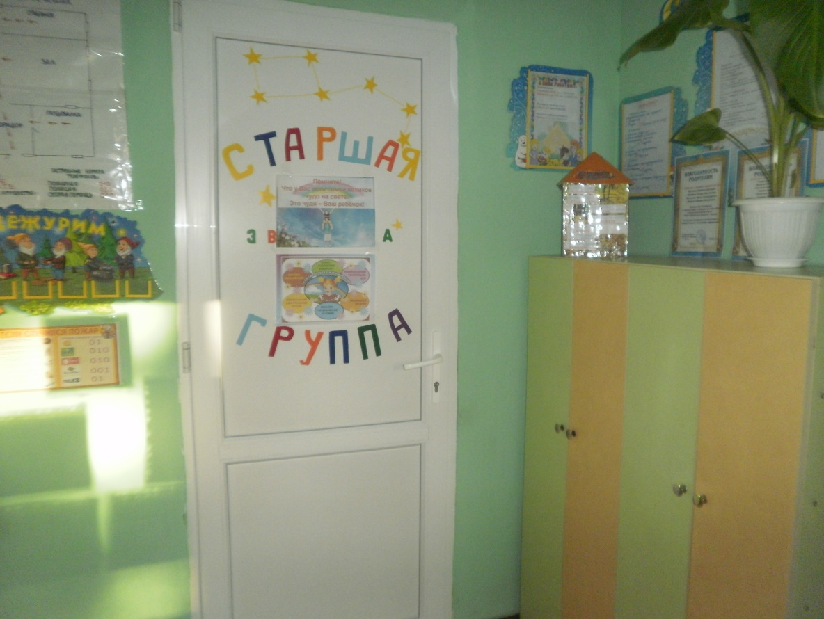

РАЗДЕВАЛКА

1. Информационные стенды для родителей;
2. Советы специалистов (консультации);
3. Стенд «Мы рисуем»;
4. «Сундучок» отзывов и предложений;
5. Стенд «Мой шкафчик», «Меню» «Наши именинники», «Наша жизнь»;
6. Полочка для обуви;
7. Индивидуальные шкафчики для раздевания.
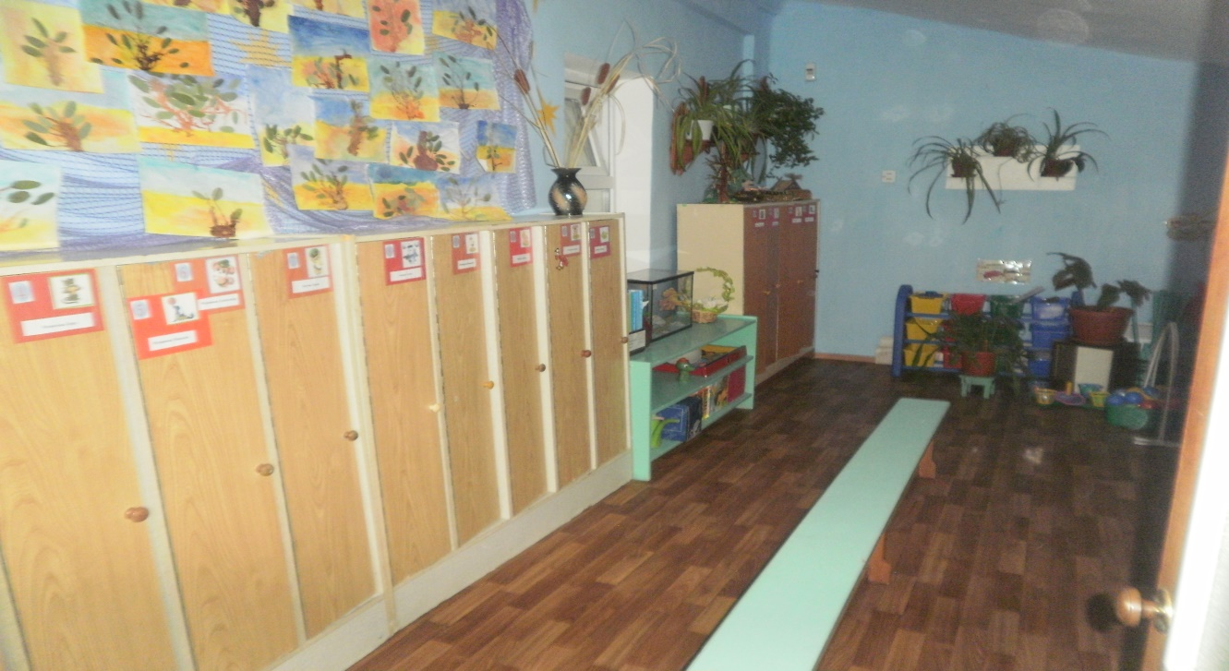
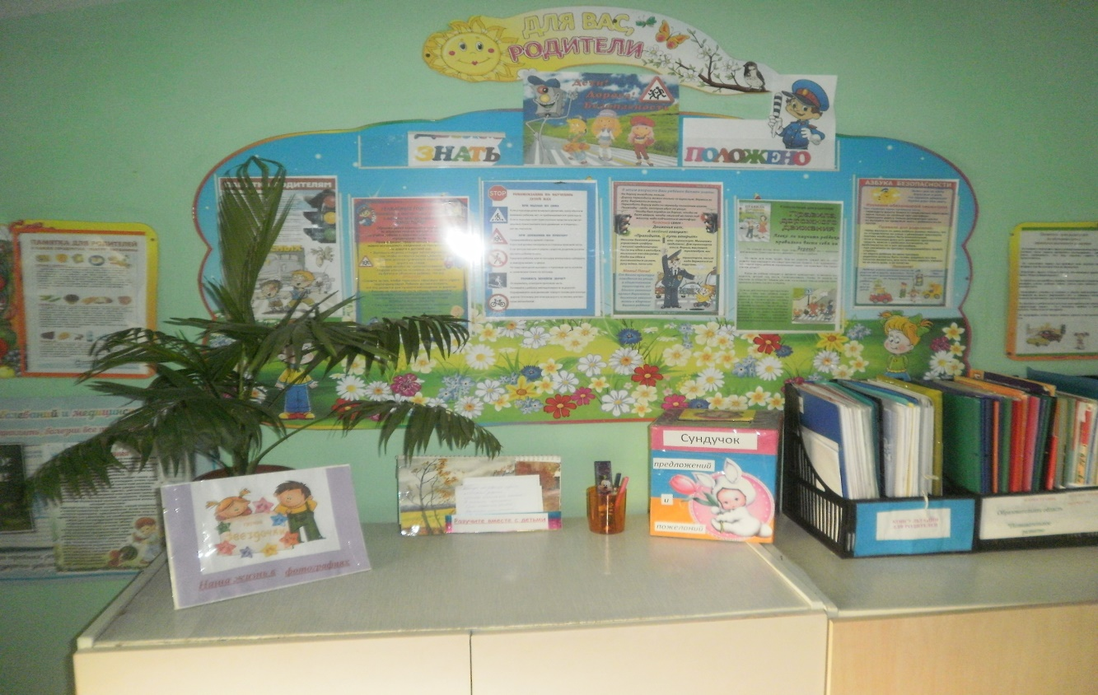
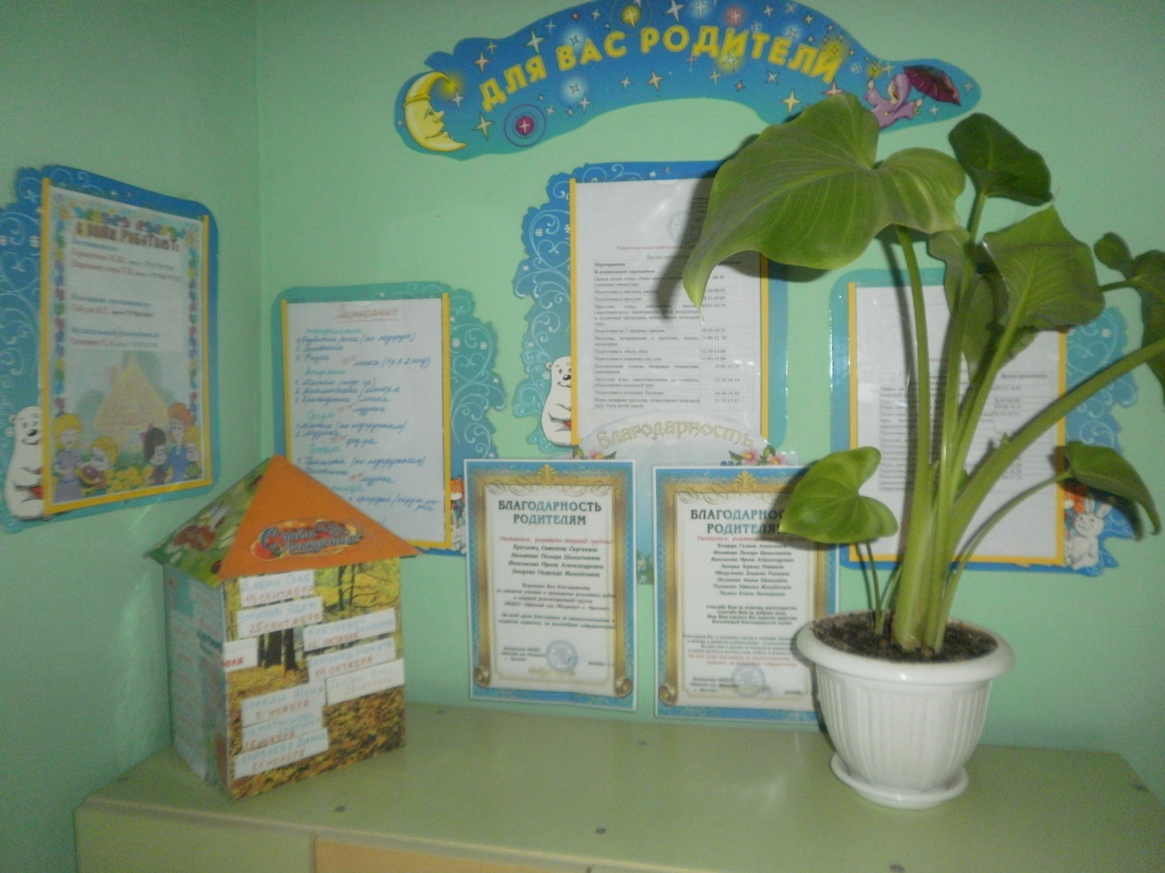

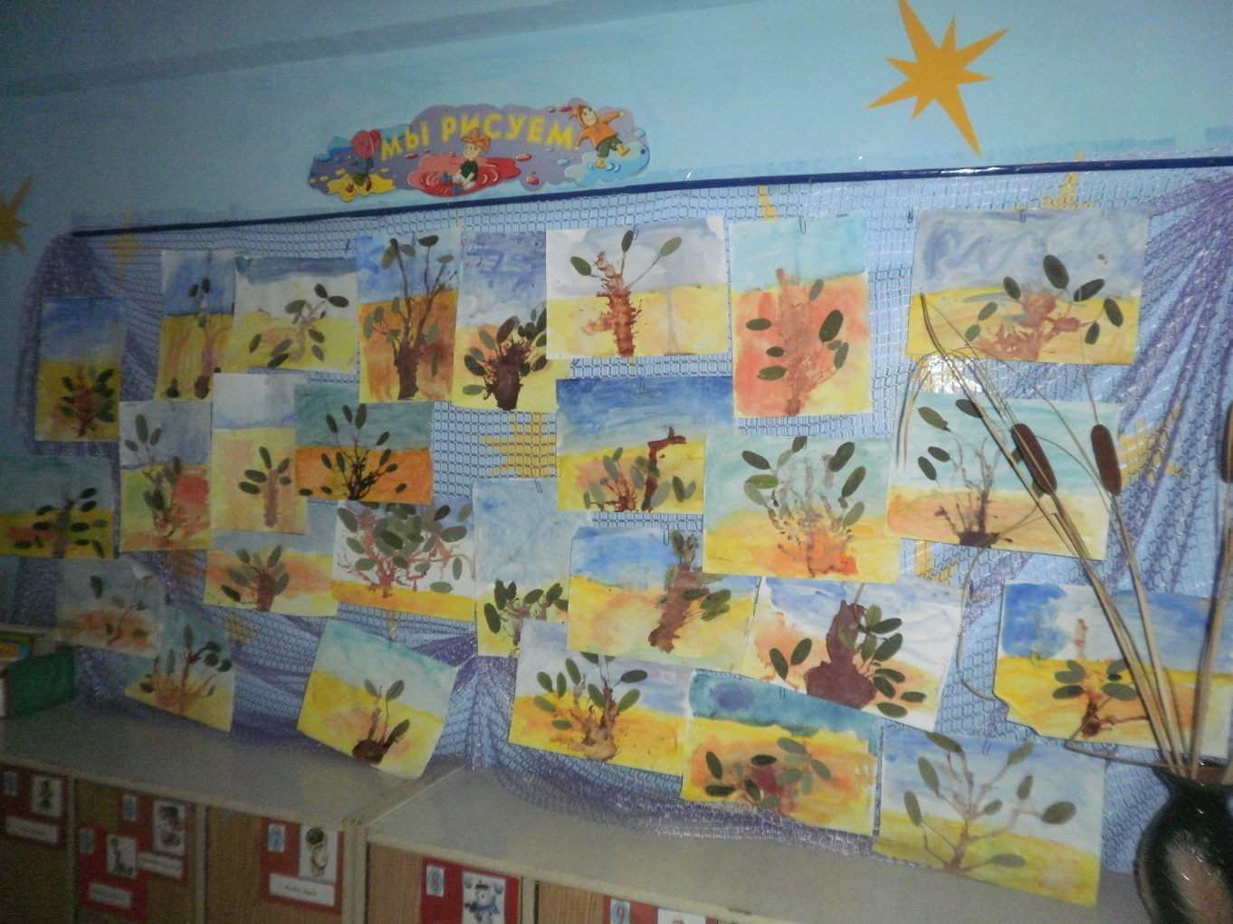

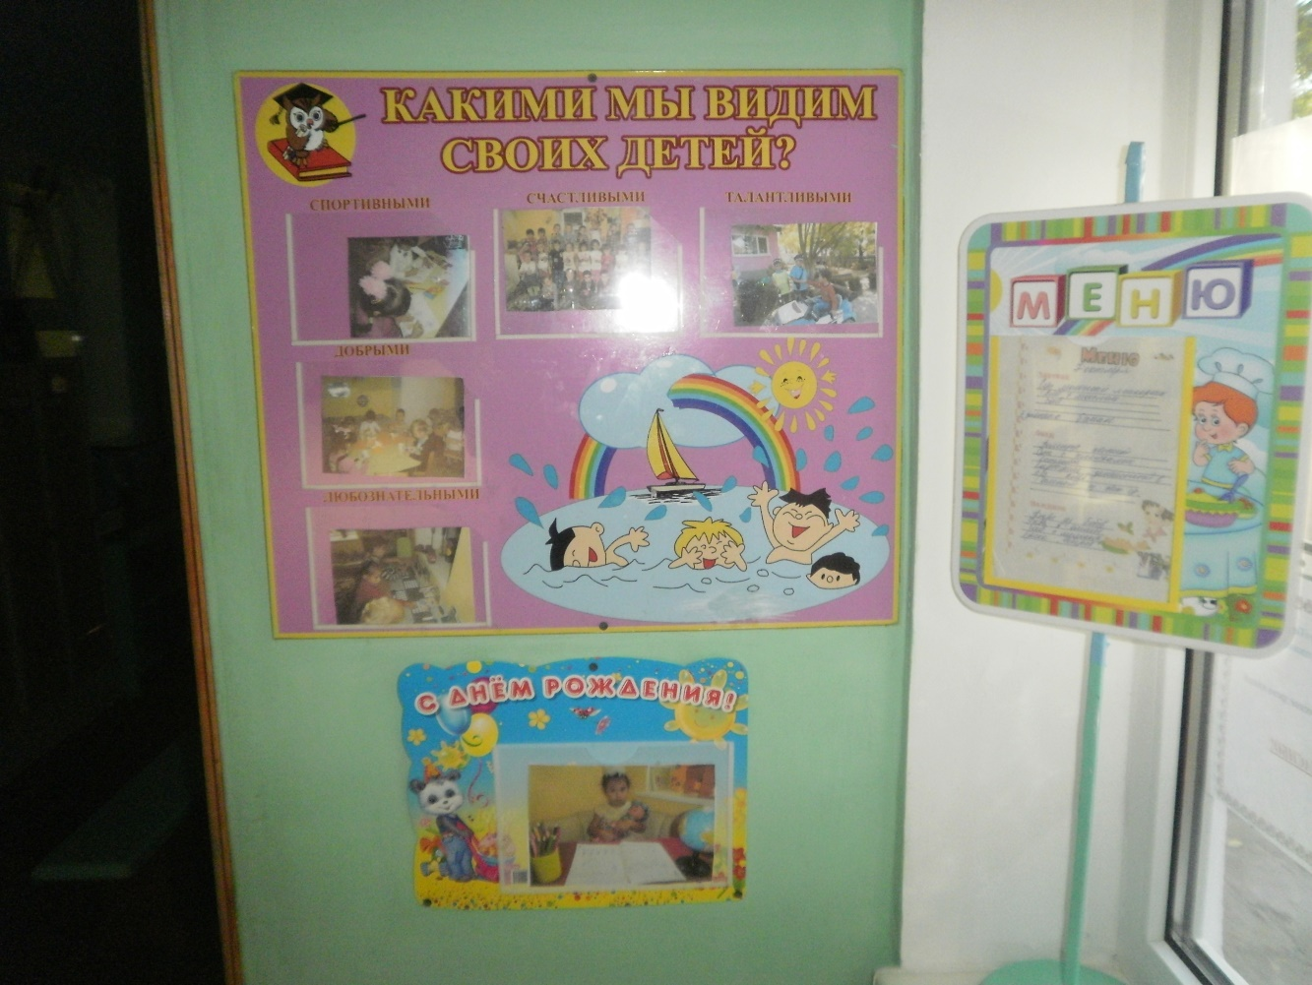

ФИЗКУЛЬТУРНО-ОЗДОРОВИТЕЛЬНЫЙ
УГОЛОК

1. Мячи резиновые, мячи пластмассовые (разного размера);
2. Бубен большой и маленький;
3. Скакалки, гантели детские;
4. Кегли (большие и маленькие);
5. Кубики, флажки, «косички»;
6. Бадминтон, кольцеброс;
7. Дидактический материал «Спорт. Спортивные профессии»;
8. Ворота, для прокатывания мяча;
9. Мешочки с песком;
10. Бросалки, эспандеры;
11. Игра «Гольф», игра «Дартц»;
12. Обручи разных размеров;
13. Гимнастические палки;
14. Массажные дорожки и коврик;
15. Тарелки «гремелки», летающие тарелки;
16. «Дорожки здоровья».

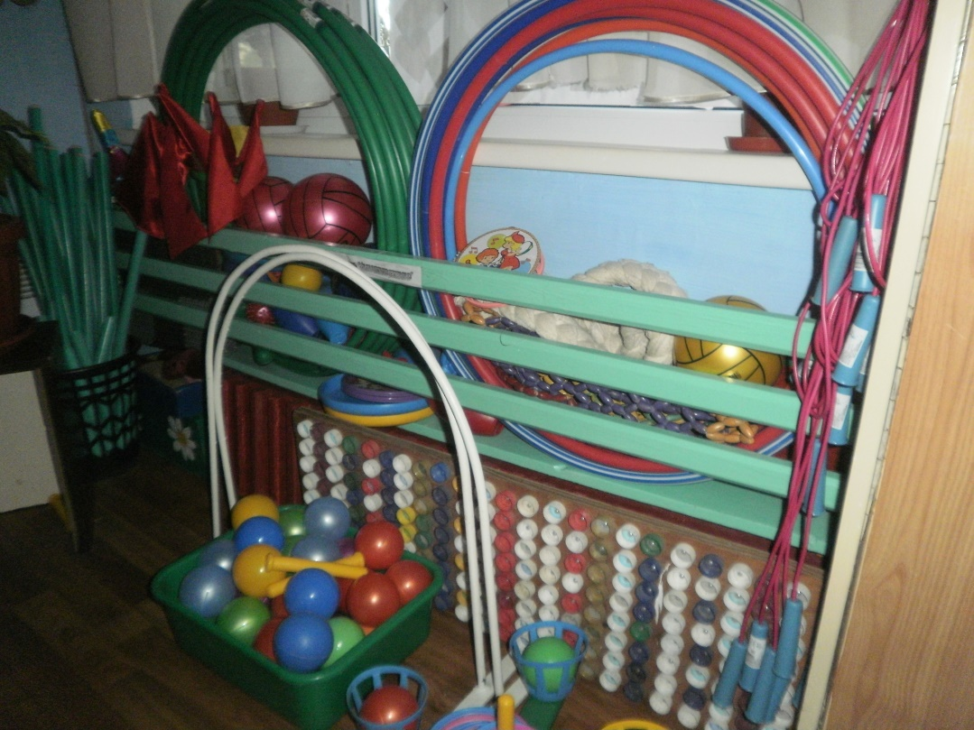

УГОЛОК ПРИРОДЫ

1. Комнатные растения;
2. Гербарий, природный материал;
3. Паспорт комнатных растений, календарь природы;
4. Инвентарь для ухода за комнатными растениями;
5. Ящики для рассады, вазы для цветов;
6. Дневник наблюдений за растениями
7. Дидактические игры по экологии;
8. Альбом «Они должны жить»;
9. Альбом «Мир вокруг нас»;
10. Альбом «Времена года»;
11. Разные виды энциклопедий;
12. Наборы картин: «В мире растений», «Живая природа».

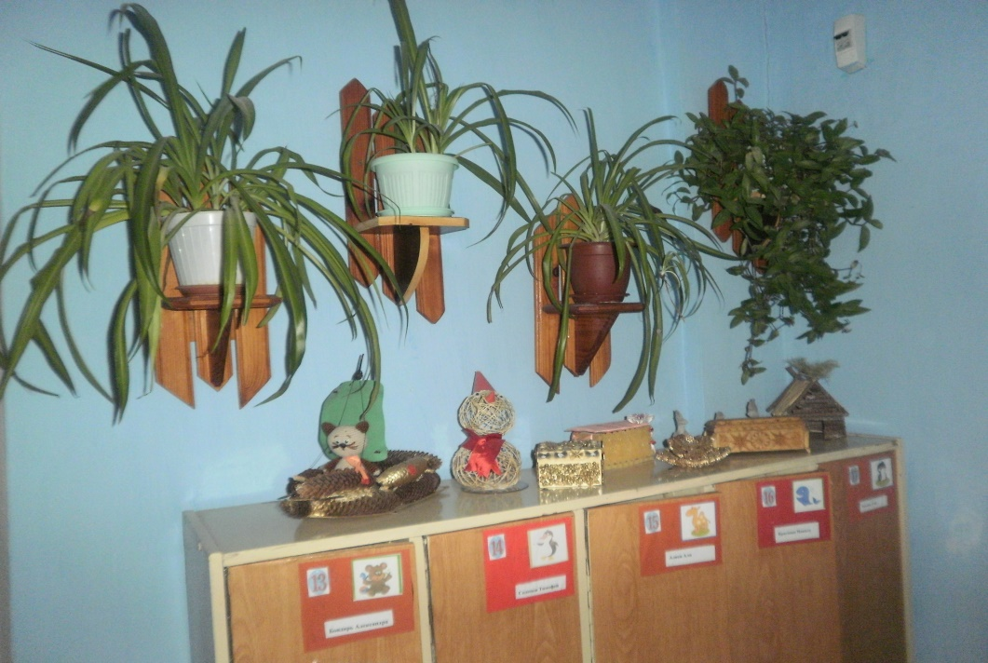

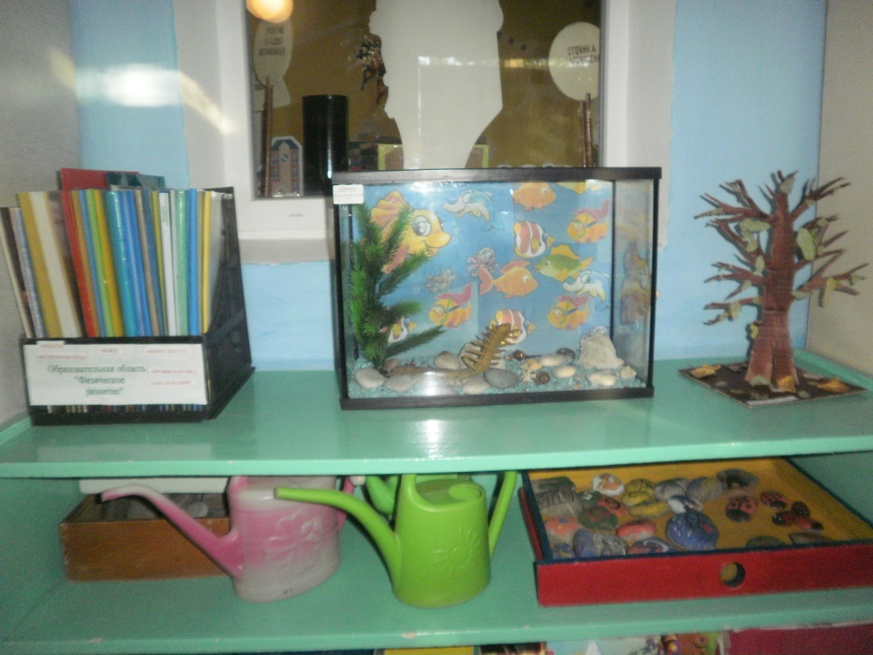

УГОЛОК ТРУДА

1. Инвентарь для дежурства по столовой: фартуки, шапочки, совки, щётки.
2. Инвентарь для ухода за комнатными растениями: тряпочки, палочки для рыхления, лейки, салфетки для протирания пыли, кисточки, пулевизаторы, клеёнки большие и маленькие;
3. Инвентарь для мытья игрушек и стирки кукольной
одежды: тазики, бельевая верёвка, прищепки, мыло,
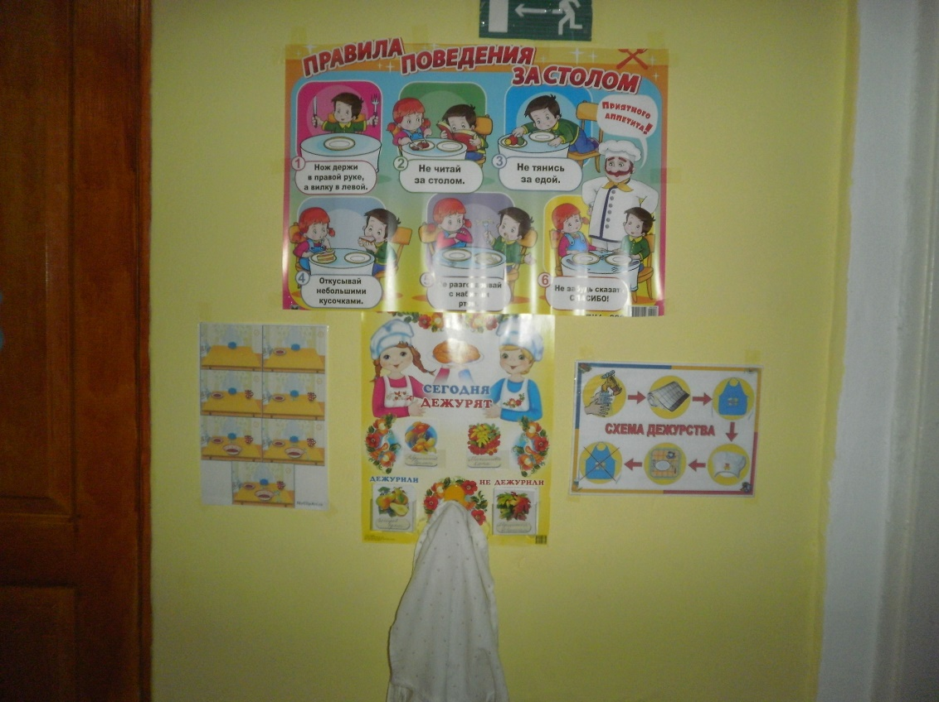

ПАТРИОТИЧЕСКИЙ УГОЛОК

1. Стенд с портретом президента В.Путина и символами государства;
2. Фотоальбом «Город, в котором я живу»; набор открыток «Старый Оскол»;
3. Альбом «Наша родина - Россия»; «Русские народные костюмы»; «Россия и страны ближнего зарубежья»;
4. Карта Крыма, России, глобус;
5. Куклы в национальных костюмах;
6. Дидактическое пособие «Расскажите детям о московском Кремле»; «Расскажите детям о достопримечательностях Москвы»; «Расскажите детям о достопримечательностях Крыма».
7. Игра – занятие «Государственные символы России»; игра – лото «Ремёсла древней Руси»;
8. Дидактическое пособие «Русские народные промыслы», «Мой дом», «Расскажи про свой город»;
9. Комплекты открыток о городах России;
10. Комплект открыток – песни о Москве «Дорогая моя столица»;
11. Дидактический материал «Защитники Отечества», «9 мая – день победы», «Великая Отечественная война»;

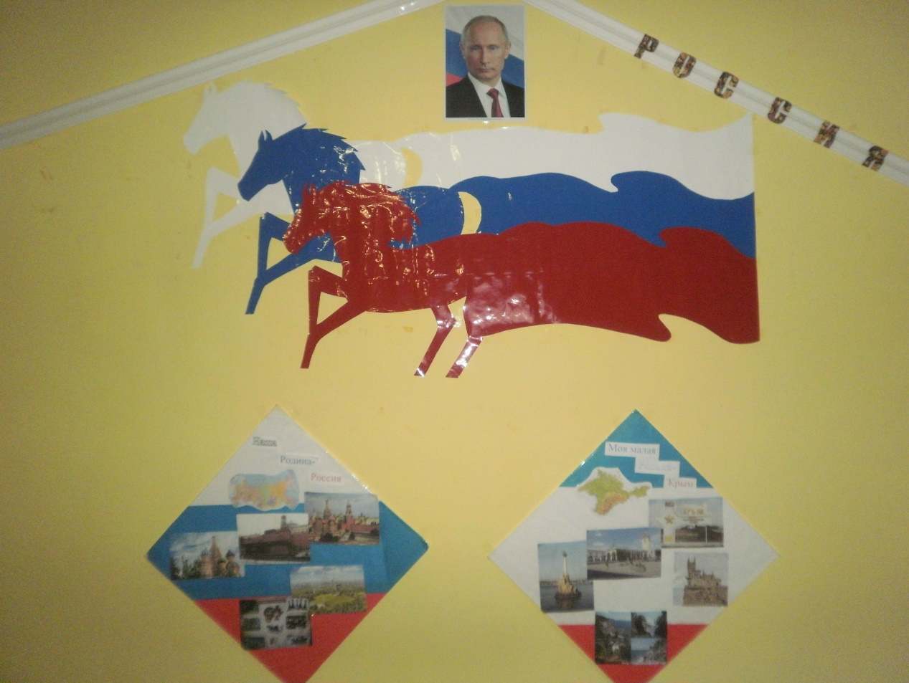

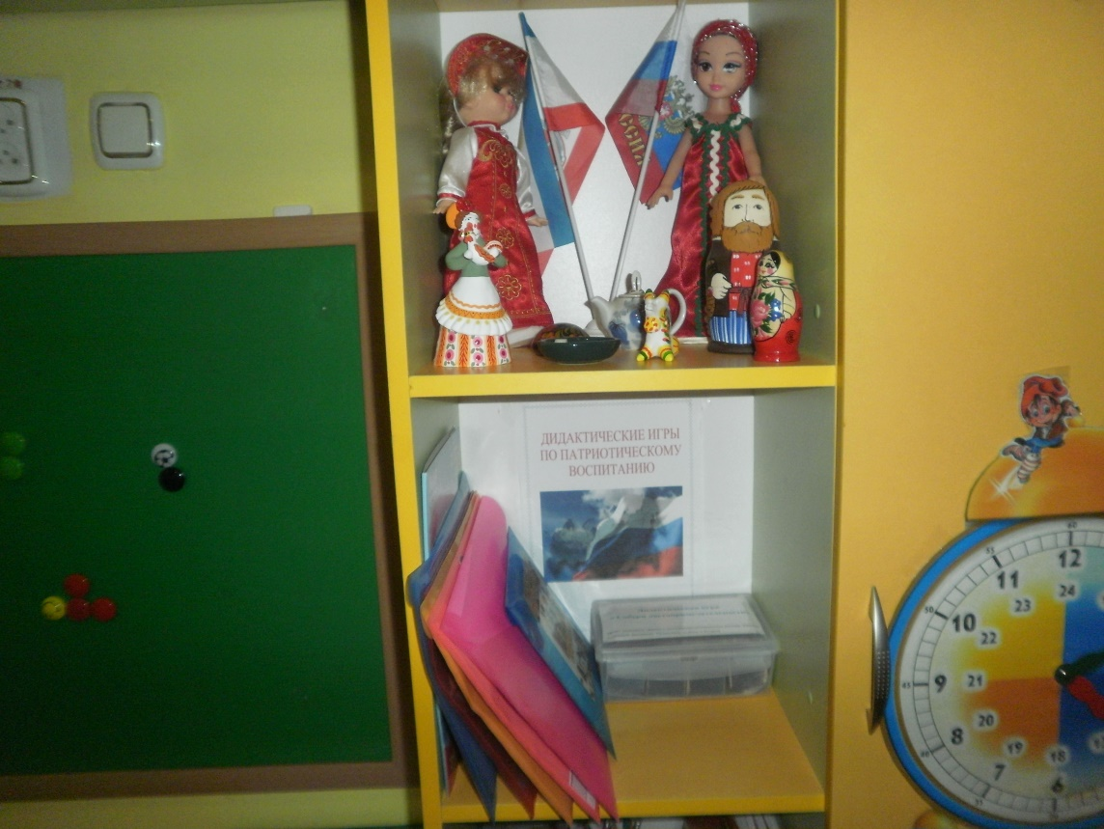

УГОЛОК ДЕТСКОГО ТВОРЧЕСТВА

1. Материал для рисования: альбомы, акварельные и гуашевые краски, простые и цветные карандаши, мелки, пастель, баночки для воды, трафареты для рисования;
2. Материал для лепки: пластилин, стеки, индивидуальные клеёнки;
3. Материал для аппликации и ручного труда: клей ПВА, кисти для клея, ёмкость под клей, салфетки, цветная бумага и картон, белый картон, гофрированная бумага;
4. Образцы по аппликации и рисованию;
5. Виды живописи: портрет, пейзаж, натюрморт, художественные картины;
6. Альбом «Гжель», «Хохломская роспись», «Великие художники»;
7. Нетрадиционная техника рисования: печатки, рисование воском, набрызг, трафарет.
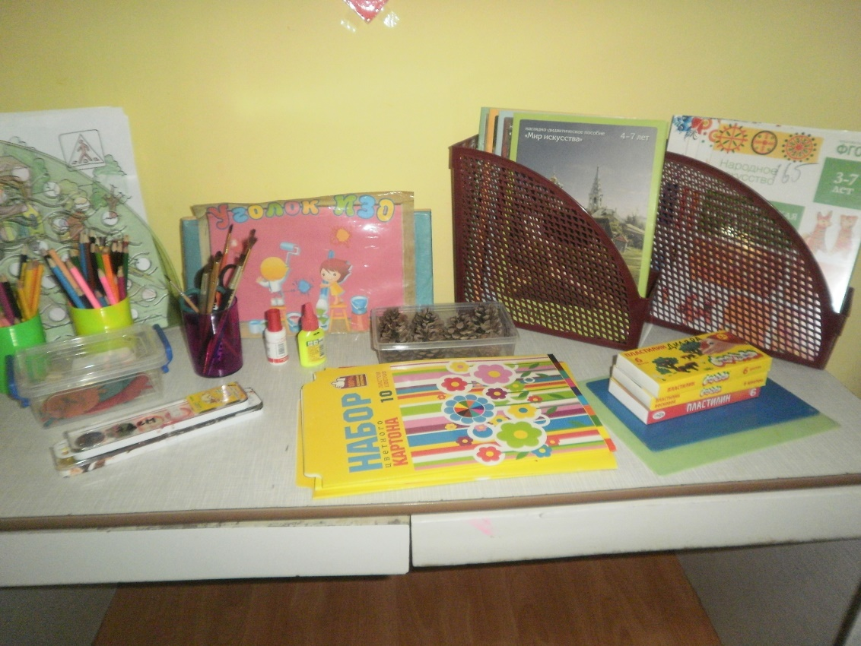

УГОЛОК «ЗЕЛЁНЫЙ ОГОНЁК» ПДД

- Макет перекрёстка и улицы;
- Дорожные знаки;
- Демонстрационные картинки;
- Различные виды транспорта;
- Настольные и дидактические игры по ПДД;
- Многоэтажный гараж;
- Полицейская форма инспектора ГИБДД, жезлы.
- Машины из материала, макет светофора, рули, нагрудные знаки с эмблемами машин и дорожными знаками.

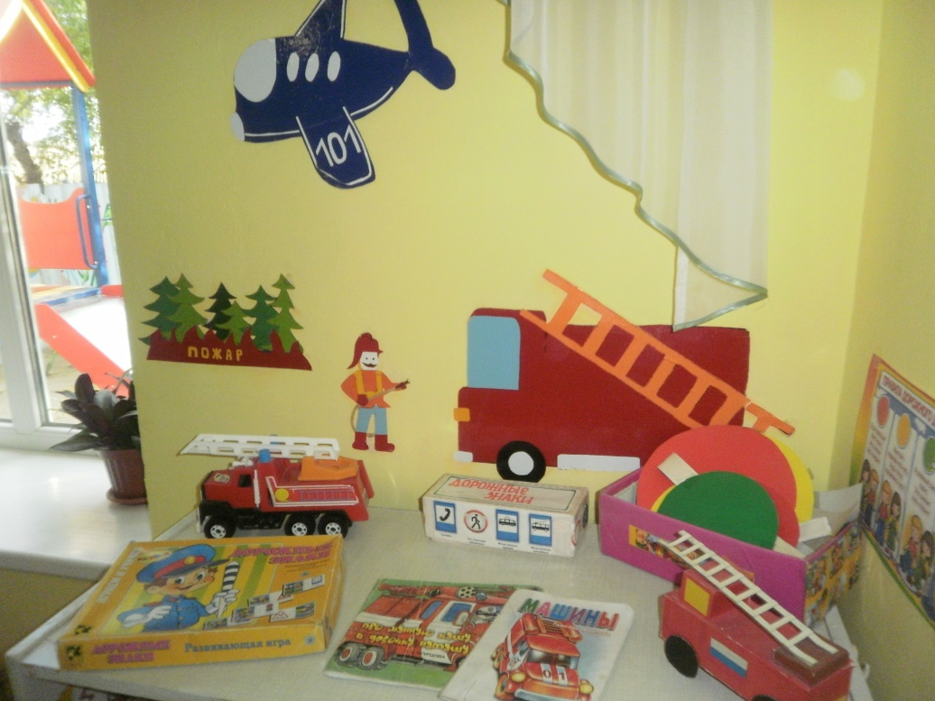
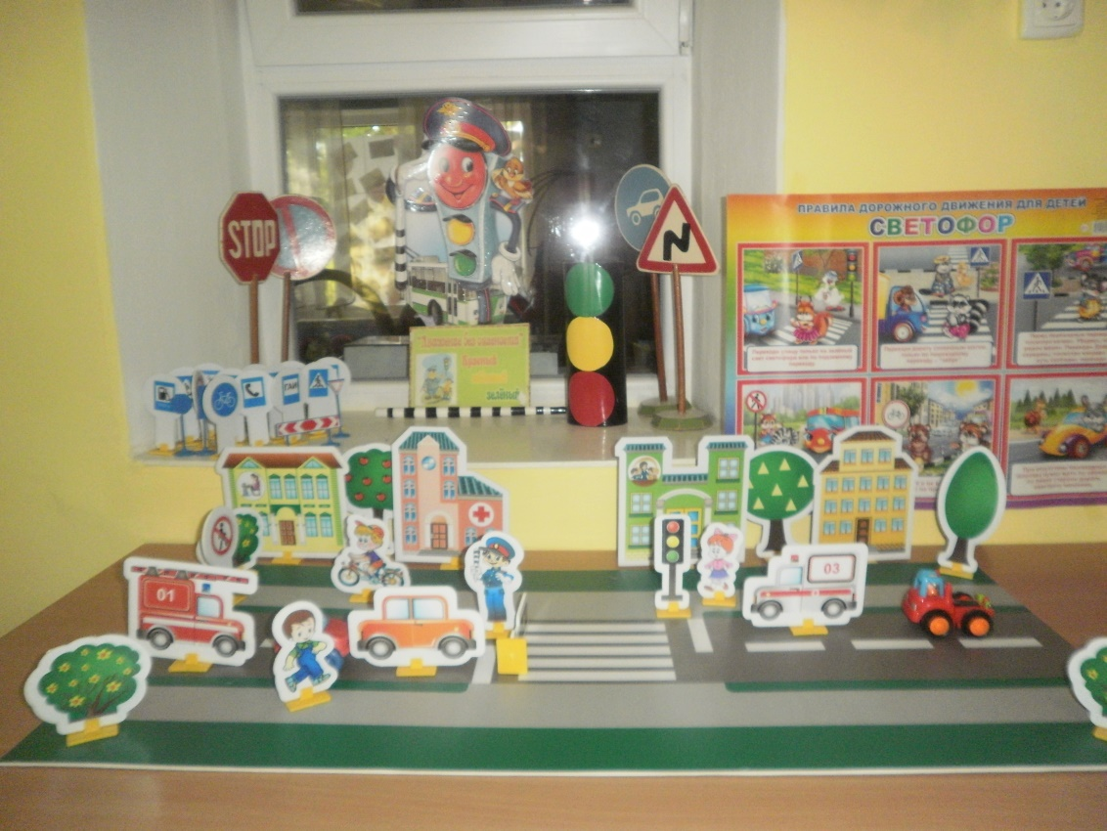
УГОЛОК «НАША БИБЛИОТЕКА»
1. Тематическая подборка детской художественной литературы;
2. Портреты писателей и поэтов;
3. Библиотечный каталог и карточки читателей – (сюжетно-ролевая игра «Библиотека»).

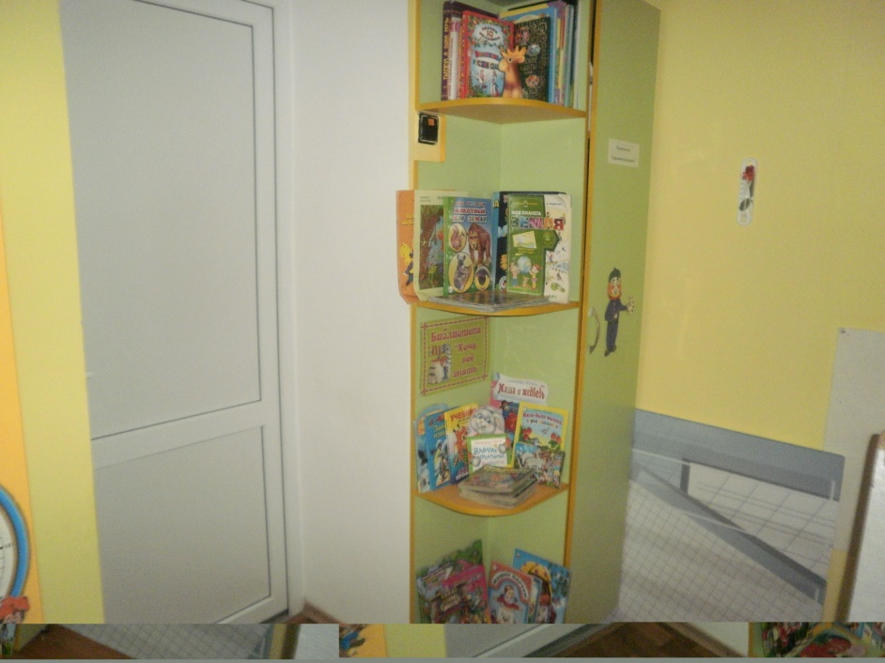

УГОЛОК ЗАНИМАТЕЛЬНОЙ МАТЕМАТИКИ

1. Занимательный и познавательный материал по математике. Логико-математические игры: «Колумбово яйцо», «Танграм», «Палочки Кюизенера», «Монгольская игра»;
2. Наборы геометрических фигур, цифр для ковролинового полотна;
3. Комплекты цифр и математических знаков для магнитной доски;
4. Пеналы «Учись считать»;
5. Рабочие тетради по математике;
6. Волшебные часы;
7. Дидактические игры: «Мои первые цифры», «Увлекательная геометрия», «Геометрические формы», «Всё для счёта».

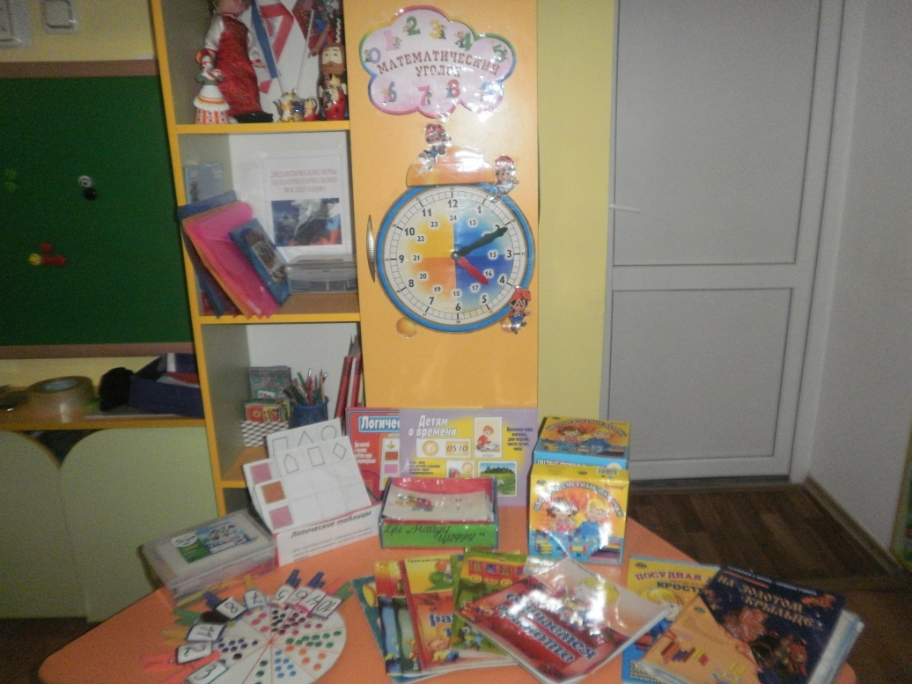
УГОЛОК СТРОИТЕЛЬНО-КОНСТРУКТИВНЫХ
ИГР
1. Конструктор мелкий и крупный «Лего»;
2. Пластмассовый напольный конструктор;
3. Мозаика;
4. Пазлы;
5. Конструирование из бумаги «Оригами»;
6. Игрушки со шнуровками и застёжками;
7. Металлический конструктор;
8. Небольшие игрушки для обыгрывания построек: фигурки людей и животных, макеты деревьев;
9. Транспорт мелкий, средний, крупный: машины легковые и грузовые.
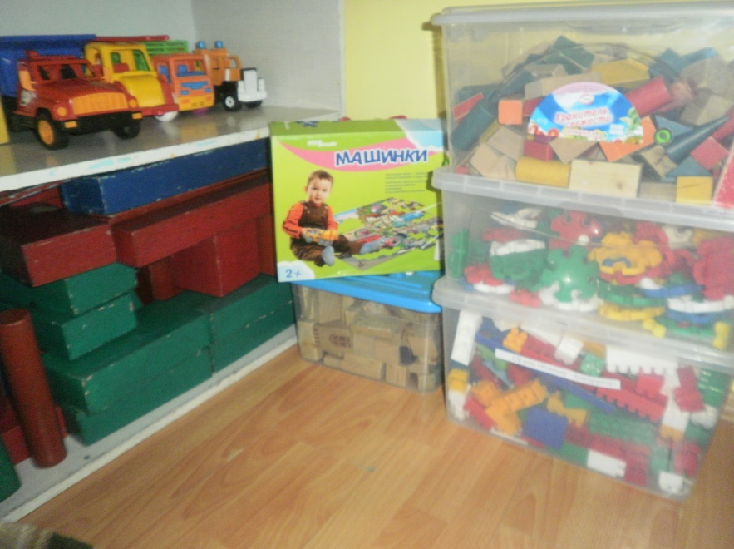

УГОЛОК «МЫ ИГРАЕМ»
Сюжетно-ролевая игра «Салон красоты»:
1. Накидки пелерины для кукол и детей;
2. Набор парикмахера;
3. Журналы причёсок.
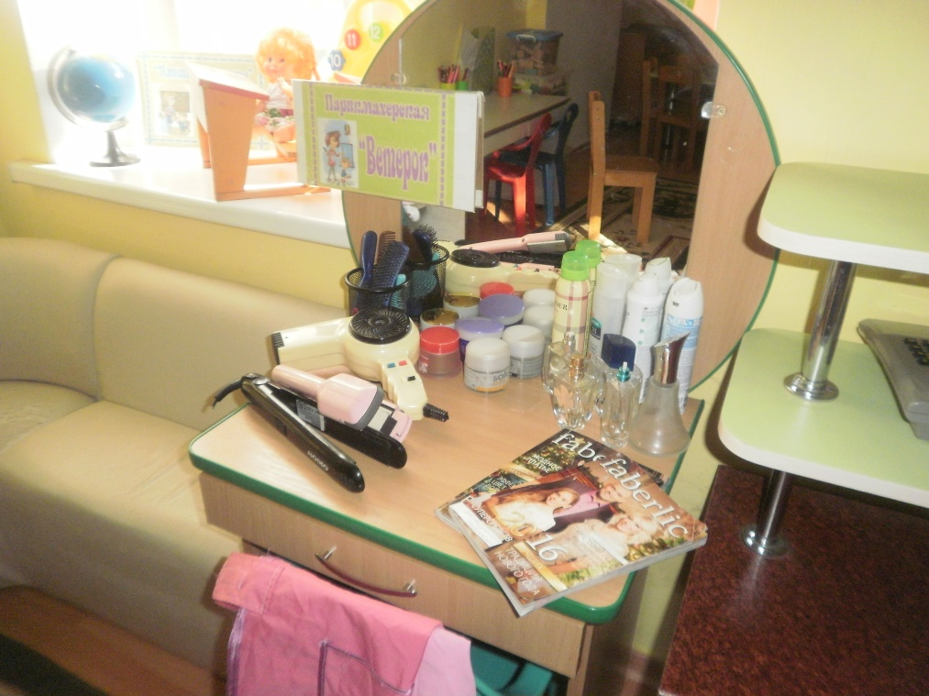
Сюжетно-ролевая игра «Магазин»:

1. Касса, весы, калькулятор, счёты;
2. Кондитерские изделия;
3. Хлебобулочные изделия;
4. Изделия бытовой химии;
5. Корзины, кошельки;
6. Предметы-заместители;
7. Овощи, фрукты.

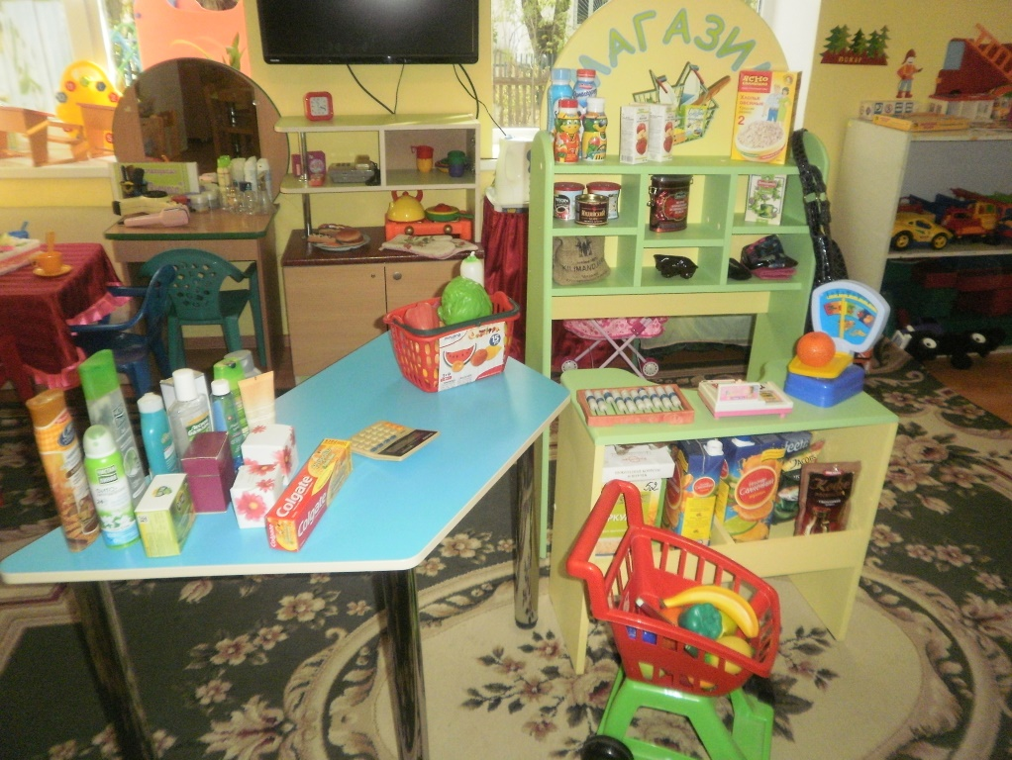

Сюжетно-ролевая игра «Больница»:

1. Медицинские халаты и шапочки;
2. Набор доктора;
3. Таблица для проверки зрения;
4. Ростомер;
5. Кукла «Доктор».

«Аптека»:
Вата, бинты, лекарства, градусники, мерные ложечки, пипетки, стаканчики, шпатели. Рецепты и касса.

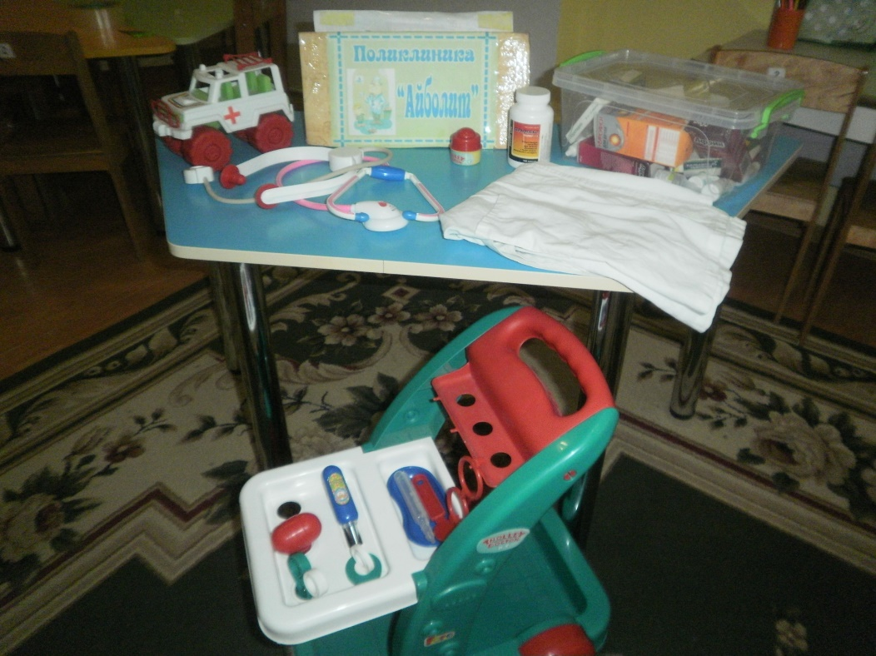
Сюжетно-ролевая игра «Семья»:

1. Комплект кукольной мебели;
2. Игрушечная посуда: кухонная, чайная, столовая;
3. Куклы, одежда для кукол;
4. Коляски;
5. Комплект пастельных принадлежностей для кукол;
6. Гладильная доска, утюги.
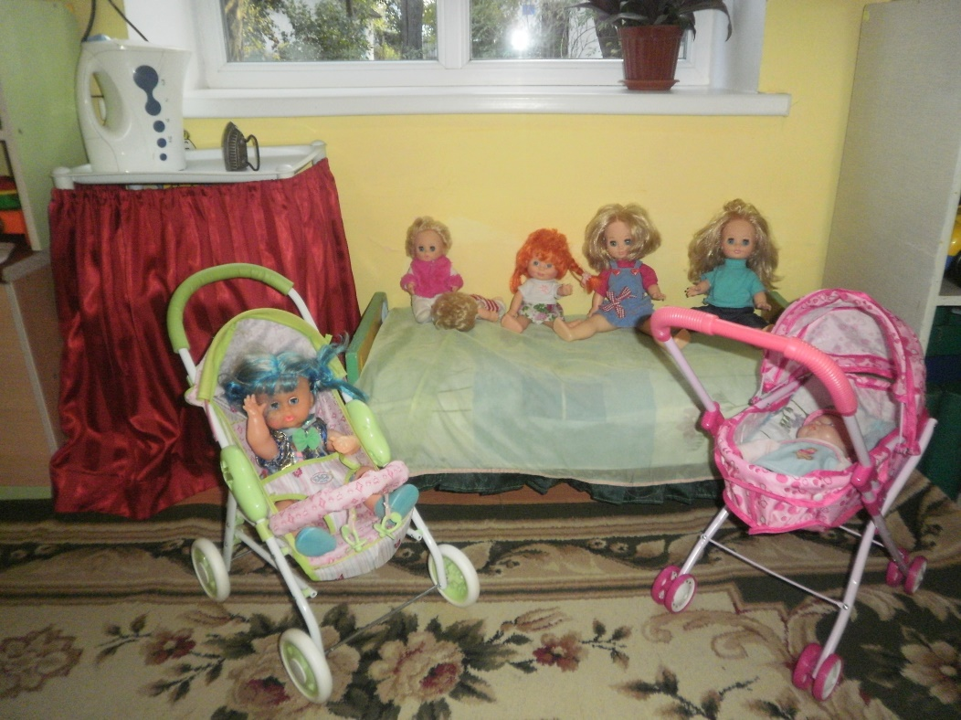

Сюжетно-ролевая игра «Шофёр»:

1. Рули;
2. Инструменты;
3. Разнообразные машины;
4. Фуражка регулировщика;
5. Жезл, свисток;
6. Светофор.

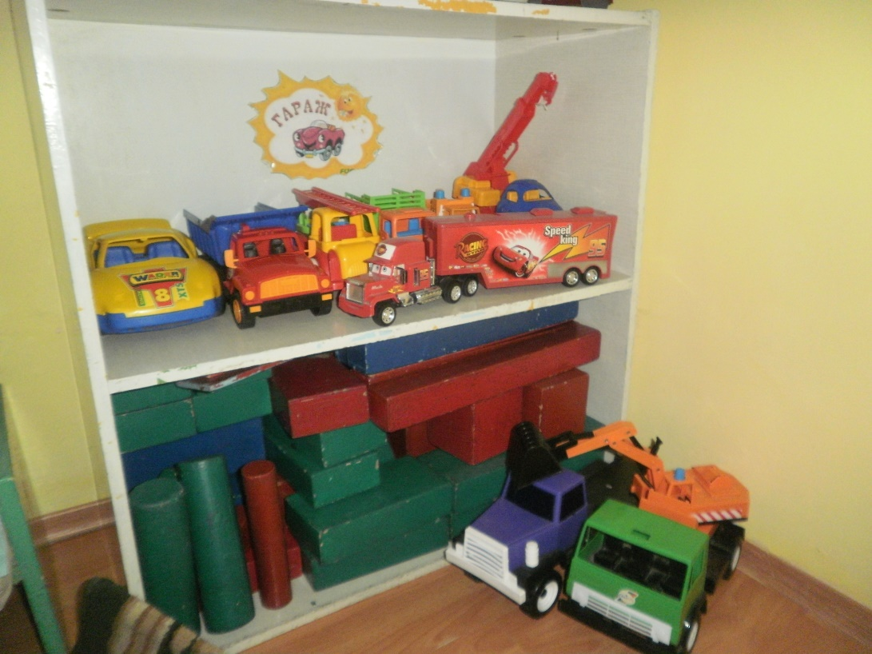
Сюжетно-ролевая игра «Почта»:

1. Посылки;
2. Почтовый ящик;
3. Газеты, журналы, письма, открытки;
4. Конверты, бланки;
5. Телефон;
6. Сумка и фуражка почтальона.

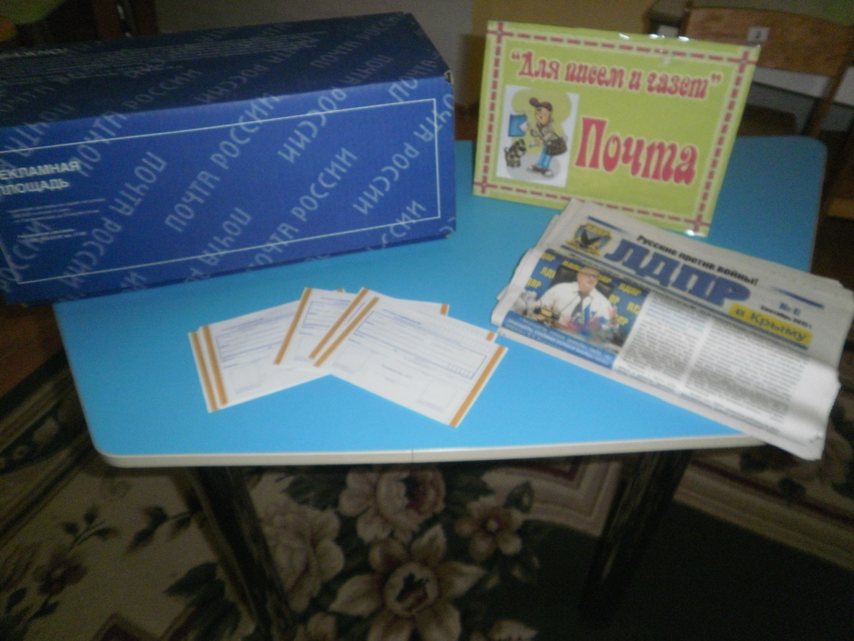

Сюжетно-ролевая игра «Стройка»:

1. Строительный материал: крупный и мелкий;
2. Строительные инструменты;
3. Каски.

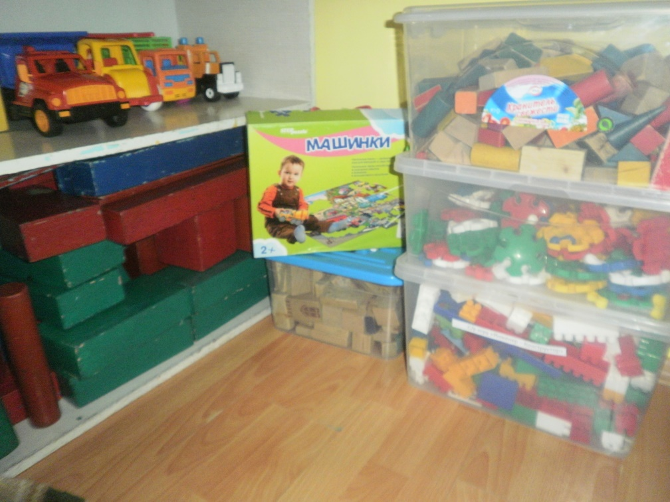
МУЗЫКАЛЬНЫЙ УГОЛОК

1. Дудочки;
2. Погремушки;
3. Гитара;
4. Гармонь;
5. Бубен;
6. Микрофон;
7. Дидактический материал «Музыкальные инструменты»;
8. Атрибуты для ряженья: шляпы, бусы, сарафаны, юбки, косынки.
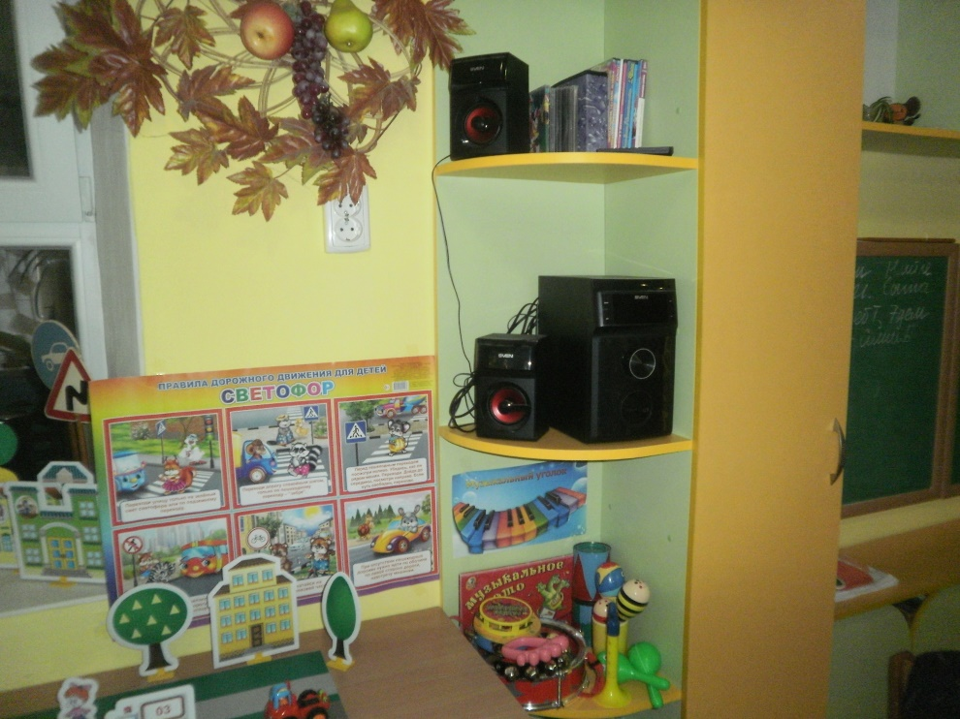

ТЕАТРАЛЬНЫЙ УГОЛОК

1. Ширма маленькая для настольного и кукольного театра;
2. Кукольный театр;
3. Настольный театр;
4. Театр на фланелеграфе;
5. Шапочки;
6. Маски.

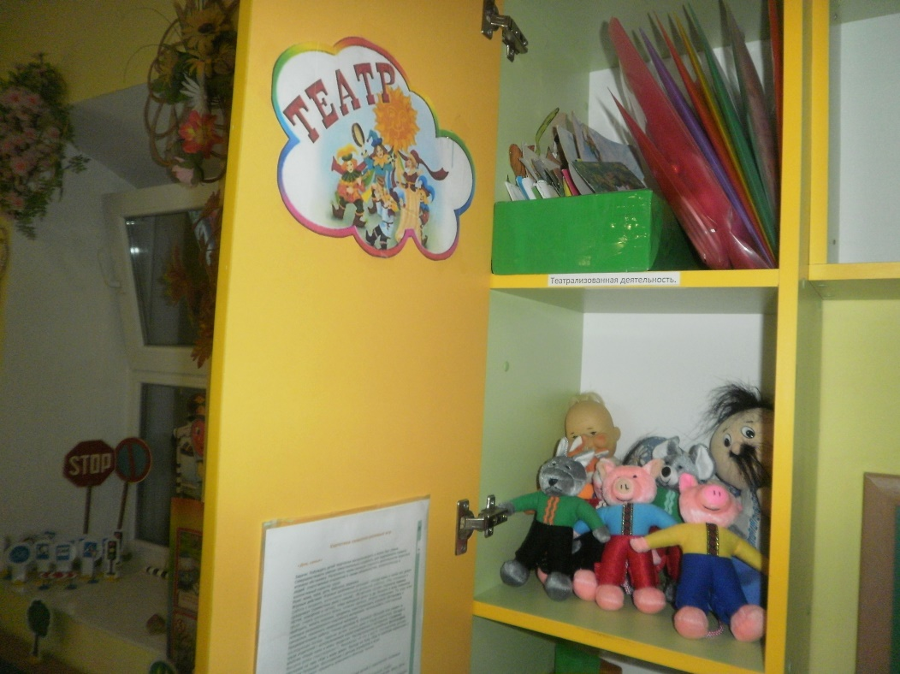

УГОЛОК «НАША ЛАБОРАТОРИЯ»

1. Демонстрационный материал разных видов: железо, дерево, пластмасс, стекло;
2. Демонстрационный материал «Виды тканей»;
3. Колбочки, пробирки, мерные стаканчики, лупы, разноцветные стёкла;
4. Часы механические, песочные;
5. Спиртометр и термометр для воды;
6. Микроскоп детский;
7. Резервуары с крупами.

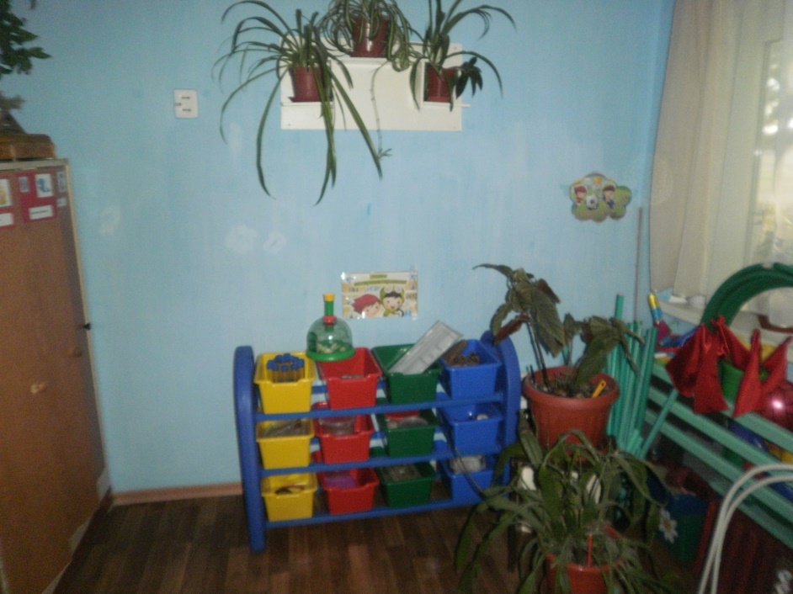
Сюжетно-ролевая игра «Школа»:

1. Магнитная доска с буквами и цифрами;
2. Буквари;
3. Буквы для ковролинового полотна;
4. Настенная азбука;
5. Детские парты с куклами-ученицами;
6. Портфели, школьные принадлежности.
